2019年中考数学练习题：函数、方程、不等式问题
【知识纵横】
函数、方程、不等式的结合，是函数某一变量值一定或在某一范围下的方程或不等式，体现了一般到特殊的观念。也体现了函数图像与方程、不等式的内在联系，例求两个函数的交点坐标，一般通过函数解析式组成的方程组来解决。又如例4复合了一次函数、二次函数，并对所得的函数要结合自变量的取值范围来考虑最值，这就需要结合图像来解决。
【典型例题】
【例1】（天津市）已知抛物线，
（1）若，，求该抛物线与轴公共点的坐标；
（2）若，且当时，抛物线与轴有且只有一个公共点，求的取值范围；
（3）若，且时，对应的；时，对应的，试判断当时，抛物线与轴是否有公共点？若有，请证明你的结论；若没有，阐述理由．
【思路点拨】（Ⅰ）令y=0，求方程的两根；（2）考虑判别式；（3）由不等式及结合图像解之。

【例2】（黄石市）如图，已知抛物线与轴交于点，，与轴交于点．
（1）求抛物线的解析式及其顶点的坐标；
（2）设直线交轴于点．在线段的垂直平分线上是否存在点，使得点到直线的距离等于点到原点的距离？如果存在，求出点的坐标；如果不存在，请说明理由；
（3）过点作轴的垂线，交直线于点，将抛物线沿
A
B
C
O
x
y
其对称轴平移，使抛物线与线段总有公共点．试探究：抛
物线向上最多可平移多少个单位长度？向下最多可平移多少个
单位长度？
【思路点拨】（2）设,建立关于t的方程；
（3）考虑抛物线向上平移、向下平移两种情况。

【例3】（吉林长春）已知两个关于的二次函数与当时，；且二次函数的图象的对称轴是直线．
（1）求的值；
（2）求函数的表达式；
（3）在同一直角坐标系内，问函数的图象与的图象是否有交点？请说明理由．
【思路点拨】（1）＝（y 1 + y 2）—；（2）由对称轴的方程，求出a的值；（3）考虑方程根的判别式。

【例4】（广西南宁）随着绿城南宁近几年城市建设的快速发展，对花木的需求量逐年提高。某园林专业户计划投资种植花卉及树木，根据市场调查与预测，种植树木的利润与投资量成正比例关系，如图①所示；种植花卉的利润与投资量成二次函数关系，如图②所示（注：利润与投资量的单位：万元）
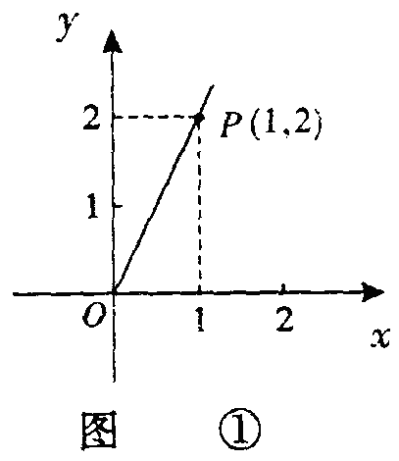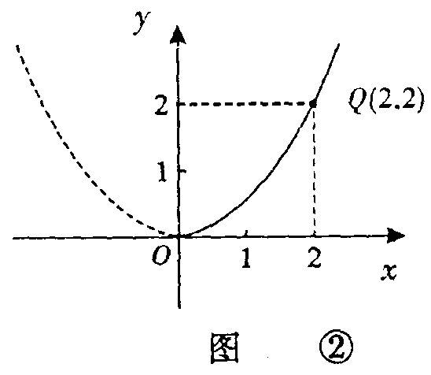
（1）分别求出利润与关于投资量的函数关系式；
（2）如果这位专业户以8万元资金投入种植花卉和树木，他至少获得多少利润？他能获取的最大利润是多少？

【思路点拨】：（2）设获得的利润是万元，则＝＋，注意x范围内最值求法。

【学力训练】
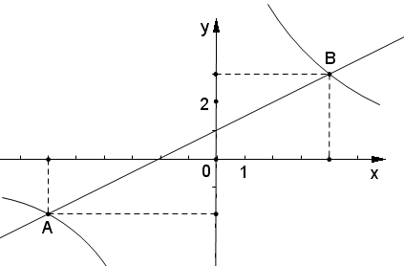
1、（广州）如图，一次函数的图象与反比例函数的图象相交于A、B两点.
（1）根据图象，分别写出A、B的坐标；
（2）求出两函数解析式；
（3）根据图象回答：当为何值时，一次函数的函数值大于反比例函数的函数值.

2、（江西省卷）已知：如图所示的两条抛物线的解析式分别是，（其中为常数，且）．
（1）请写出三条与上述抛物线有关的不同类型的结论；
（2）当时，设与轴分别交于两点（在的左边），
与轴分别交于两点（在的左边），观察四点坐标，请写出一个你所得到的正确结论，并说明理由；
（3）设上述两条抛物线相交于两点，直线都垂直于轴，分别经过两点，在直线之间，且与两条抛物线分别交于两点，求线段的最大值．
y
x
A
O
B
B

3、（四川自贡）抛物线的顶点为M，与轴的交点为A、B（点B在点A的右侧），△ABM的三个内角∠M、∠A、∠B所对的边分别为m、a、b.若关
于的一元二次方程有两个相等的实数根.
（1）判断△ABM的形状，并说明理由.
（2）当顶点M的坐标为（－2，－1）时，求抛物线的解析式，并画出该抛物线的大
致图形.
（3）若平行于轴的直线与抛物线交于C、D两点，以CD为直径的圆恰好与轴相切，
求该圆的圆心坐标.

4、（青海省卷）王亮同学善于改进学习方法，他发现对解题过程进行回顾反思，效果会更好．某一天他利用30分钟时间进行自主学习．假设他用于解题的时间（单位：分钟）与学习收益量的关系如图甲所示，用于回顾反思的时间（单位：分钟）与学习收益量的关系如图乙所示（其中是抛物线的一部分，为抛物线的顶点），且用于回顾反思的时间不超过用于解题的时间．
（1）求王亮解题的学习收益量与用于解题的时间之间的函数关系式，并写出自变量的取值范围；
（2）求王亮回顾反思的学习收益量与用于回顾反思的时间之间的函数关系式；
（3）王亮如何分配解题和回顾反思的时间，才能使这30分钟的学习收益总量最大？
（学习收益总量解题的学习收益量回顾反思的学习收益量）
O
O
y
y
x
x
A
2
5
15
图甲
图乙
4
25

参考答案
【典型例题】
【例1】（天津市）（Ⅰ）当，时，抛物线为，
方程的两个根为，．
∴该抛物线与轴公共点的坐标是和．
（Ⅱ）当时，抛物线为，且与轴有公共点．
对于方程，判别式≥0，有≤．
①当时，由方程，解得．
此时抛物线为与轴只有一个公共点．
②当时，
时，，
时，．
由已知时，该抛物线与轴有且只有一个公共点，考虑其对称轴为，
应有 即
解得．
综上，或．
（Ⅲ）对于二次函数，
由已知时，；时，，
又，∴．
于是．而，∴，即．
∴．
∵关于的一元二次方程的判别式
，
∴抛物线与轴有两个公共点，顶点在轴下方．
又该抛物线的对称轴，
由，，，
x
得，
∴．
又由已知时，；时，，观察图象，
可知在范围内，该抛物线与轴有两个公共点．
【例2】（黄石市）（1）设抛物线解析式为，把代入得．
，
顶点
（2）假设满足条件的点存在，依题意设，
由求得直线的解析式为，
它与轴的夹角为，设的中垂线交于，则．
则，点到的距离为．
又．
A
B
C
O
x
y
D
F
H
P
E
．
平方并整理得：
．
存在满足条件的点，的坐标为．
（3）由上求得．
①若抛物线向上平移，可设解析式为．
当时，．
当时，．
或．
．
②若抛物线向下移，可设解析式为．
由，
有．
，．
向上最多可平移72个单位长，向下最多可平移个单位长
【例3】（吉林长春）（1）由
得．
又因为当时，，即，
解得，或（舍去），故的值为．
（2）由，得，
所以函数的图象的对称轴为，
于是，有，解得，
所以．
（3）由，得函数的图象为抛物线，其开口向下，顶点坐标为；
由，得函数的图象为抛物线，其开口向上，顶点坐标为；
故在同一直角坐标系内，函数的图象与的图象没有交点．
【例4】（广西南宁）（1）设=,由图①所示，函数=的图像过（1，2），所以2=，
故利润关于投资量的函数关系式是=；
因为该抛物线的顶点是原点，所以设=，由图12-②所示，函数=的图像过（2，2），
所以，
故利润关于投资量的函数关系式是；
（2）设这位专业户投入种植花卉万元（），
则投入种植树木（）万元，他获得的利润是万元，根据题意，得
=+==
当时，的最小值是14；
因为，所以
所以
所以
所以，即，此时
当时，的最大值是32.

【学力训练】
1、（广州）（1）y＝0.5x＋１，y＝（2）－６<x<0或x>4
2、（江西省卷）（1）解：答案不唯一，只要合理均可．例如：
①抛物线开口向下，或抛物线开口向上；
②抛物线的对称轴是，或抛物线的对称轴是；
③抛物线经过点，或抛物线经过点；
④抛物线与的形状相同，但开口方向相反；
⑤抛物线与都与轴有两个交点；
⑥抛物线经过点或抛物线经过点；
等等．
（2）当时，，令，
解得．
，令，解得．
①点与点对称，点与点对称；
②四点横坐标的代数和为0；
③（或）．
（3），
抛物线开口向下，抛物线开口向上．
根据题意，得．
当时，的最大值是2．
3、（四川自贡）（1）令，得
由勾股定理的逆定理和抛物线的对称性知△ABM是一个以、为直角边的等腰直角三角形
（2）设
∵△ABM是等腰直角三角形
∴斜边上的中线等于斜边的一半
又顶点M(－2，－1)
∴，即AB＝2
∴A(－3，0)，B(－1，0)
将B(－1，0) 代入中得
∴抛物线的解析式为，即
图略
（3）设平行于轴的直线为
解方程组
得， （
∴线段CD的长为
∵以CD为直径的圆与轴相切
据题意得
∴
解得
∴圆心坐标为和
4、（青海省卷）（1）设，
把代入，得．
．自变量的取值范围是：．
（2）当时，
设，
把代入，得，．
．
当时，
即．
（3）设王亮用于回顾反思的时间为分钟，学习效益总量为，
则他用于解题的时间为分钟．
当时，
．
当时，．
当时，
．
随的增大而减小，
当时，．
综合所述，当时，，此时．
即王亮用于解题的时间为26分钟，用于回顾反思的时间为4分钟时，学习收益总量最大．

